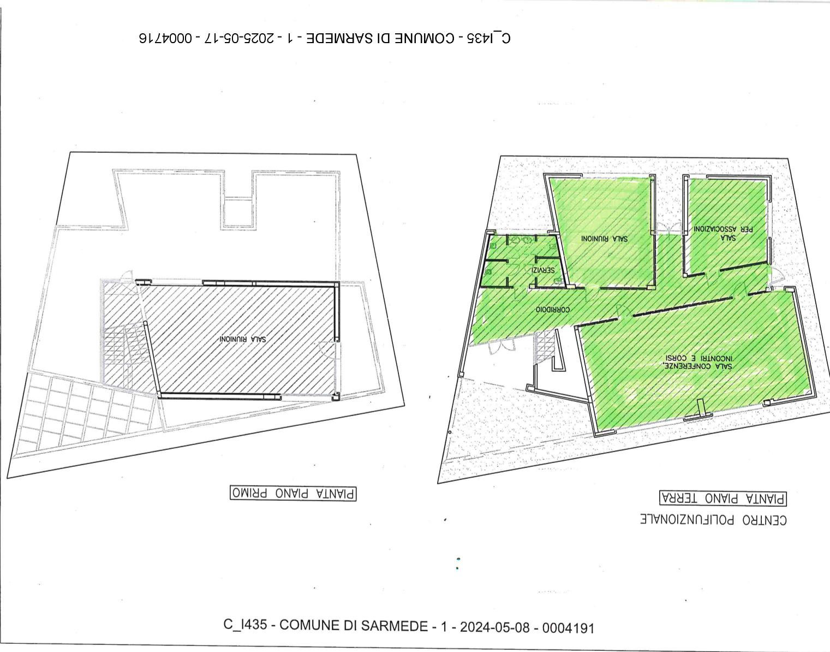
OVOIld ONVId VINVId
V2:Id31 ONVId VINVId

v
31VNOIZNfldl10d Od1N30

